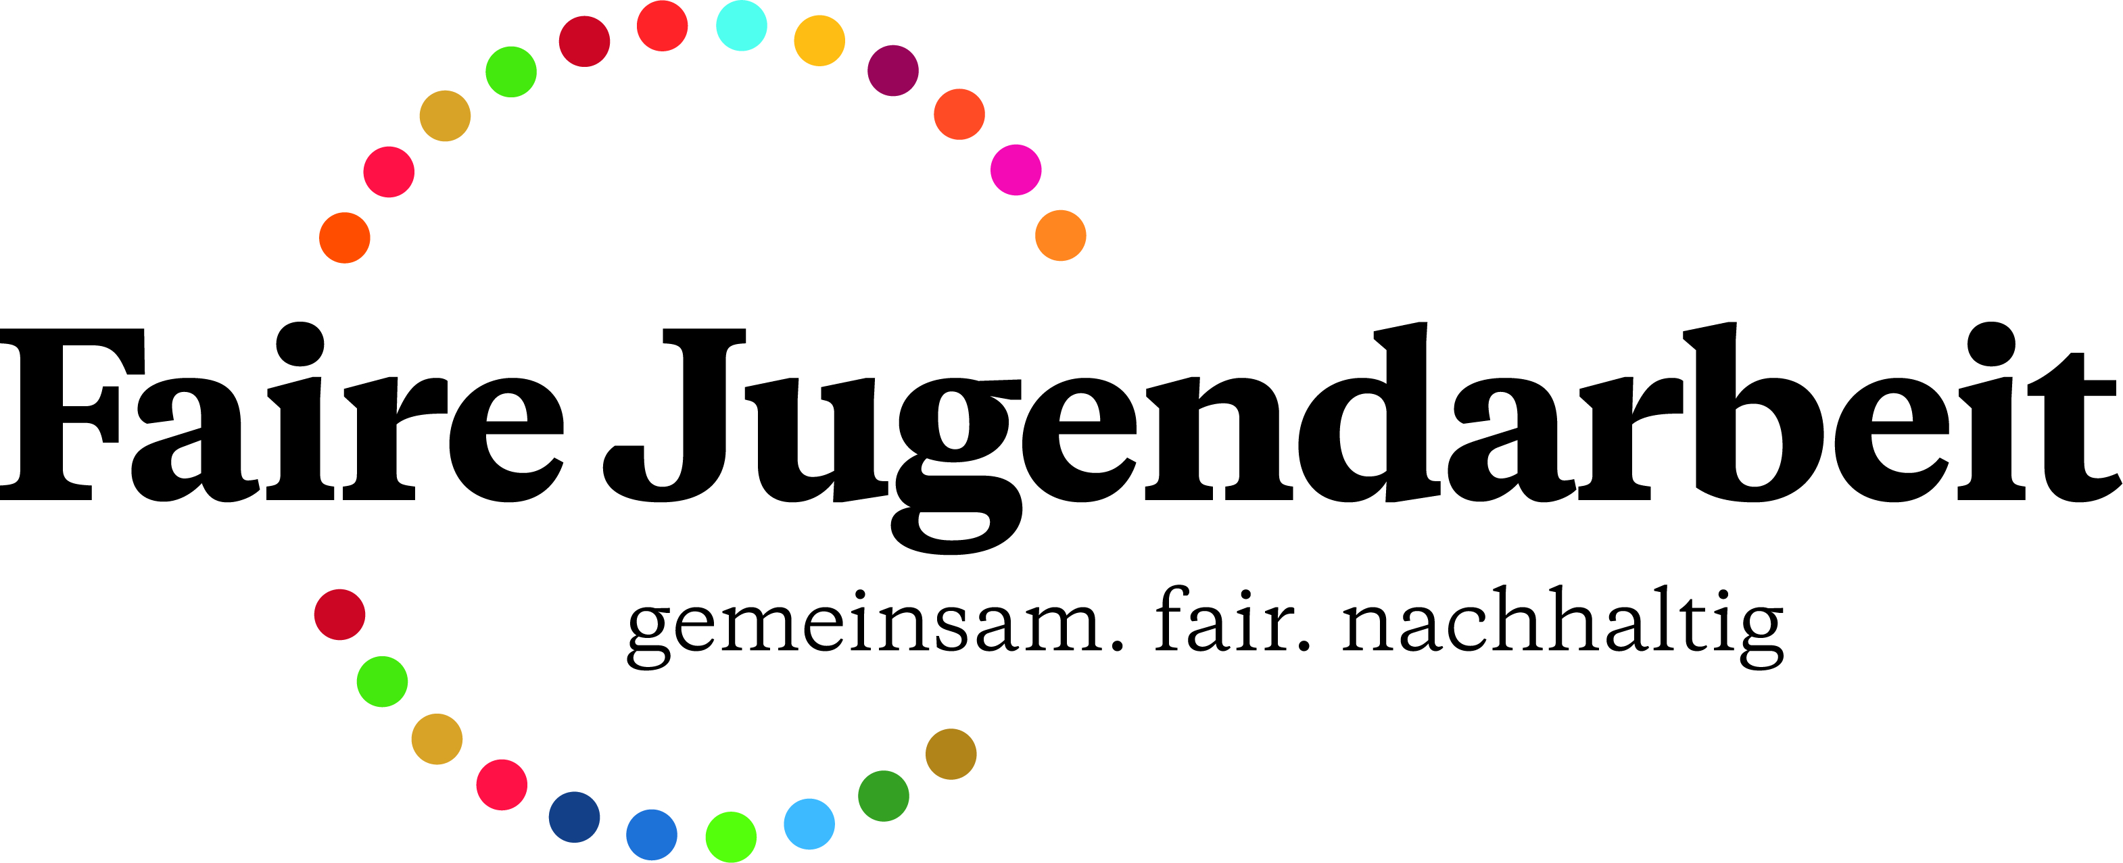

Unsere Selbstfairpflichtung

Wir wollen uns dafür einsetzen, dass alle Menschen, hier und weltweit, heute und in Zukunft ein gutes Leben haben. Daher stellen wir in unserer Jugendarbeit auf faire Beschaffung und nachhaltiges Wirtschaften um.

Name und Ort: _______________________________________________

__________________________________________________________

Wir verpflichten uns, ab _______________________(Datum) zielstrebig mit der Umsetzung der ausgewählten Kriterien (s. 2. Seite) zu beginnen.
Nachdem wir die Bedingungen zur Auszeichnung als „Faire Jugendarbeit“ erfüllt haben, schicken wir einen Kurzbericht an die Geschäftsstelle der Fairen Jugendarbeit.
Für die Umsetzung der ausgewählten Kriterien habt ihr ein Jahr Zeit. Danach setzt ihr jährlich ein weiteres Kriterium um.
Das Formular für den Kurzbericht gibt’s hier: www.fairejugendarbeit.de Wenn ihr keine Lust auf Formulare habt, schickt uns doch einfach eine aussagekräftige Sprachnachricht oder ein Video.

Beschluss gefasst von_________________ _________________________

__________________________________________________________ (Name des Gremiums/ der Gruppe und Datum)

Unsere Ansprechperson ist: ______________________________________

E-Mail: ____________________________________________________

Telefon: ____________________________________________________

Was wir tun:
- Grundvoraussetzung der „Fairen Jugendarbeit“

- Bei unseren Treffen und Veranstaltungen gibt´s regionale Kaltgetränke und fair gehandelten Kaffee und Tee
- Öffentlichkeitsarbeit: Wir informieren über das, was wir tun (z.B. im Newsletter, Heftle/Blättle, Social Media, lokale Medien, …).
- Mindestens einmal im Jahr gestalten wir ein Bildungsangebot zum Thema „Fair Handeln bei uns und weltweit“ . Z. B. ein Thementag auf unserer Freizeit, in einer Gruppenstunde, bei der Schulung von Mitarbeitenden, ein Aktionstag in Kooperation mit dem Weltladen.

2. Kriterien der „Fairen Jugendarbeit“

Wir beginnen mit der Umsetzung folgender Kriterien: (Bitte zwei Kriterien auswählen):

- Faires Team: Wir bilden ein Team, dass die nachhaltige Beschaffung begleitet.

- Faire Verpflegung: Wir kaufen für Gremien und Gruppenarbeit Lebensmittel, die regional, fair und , wenn möglich, bio sind.

- Faire Freizeiten: Wir kochen bei Freizeiten und Seminaren saisonal, regional, fair und wenn möglich bio.

- Faires Büro- und Bastelmaterial: Wir haben Beschaffungskriterien für Büro- und Bastelmaterial, Material für Programm, Spiel- und Sportgeräte, usw.

- Faire Geschenke: Wir verschenken sinnvolle, regional oder fair produzierte Give-Aways, T-Shirts und Geschenke.

- Fair Drucken: Wir drucken Flyer, Plakate und Heftle/Blättle nachhaltig.

- Müllvermeidung: Wir vermeiden Müll und wo er trotzdem anfällt, machen wir Mülltrennung.

- Ökostrom: Wir stellen auf Ökostrom aus 100% regenerativen Quellen um oder setzen uns dafür ein.

- Fair reisen: Wir reisen umweltfreundlich: zu Fuß oder Fahrrad, mit Bus und Bahn, in Fahrgemeinschaften und wo (nicht) möglich, kompensieren wir Fahrten.

- Faire IT: Wir achten auf nachhaltige IT, Elektronik und Veranstaltungstechnik indem wir leihen/mieten, umweltbewusst einkaufen oder den Lebenszyklus verlängern.

- Gemeinsam fair: Wir schauen über den Tellerrand und tun uns mit anderen zusammen: ökumenisch, interkulturell, international, mit der Gemeinde oder Vereinen.

- Grüner Gockel: Wir sind mit dem Grüner Gockel, EMAS oder EMAS+ zertifiziert oder gerade dabei.

- Eigenes Kriterium: Wir setzten unser eigenes Kriterium um (Bitte in Absprache mit der Geschäftsstelle „Faire Jugendarbeit“).

Kontakt:
Bitte sendet eure Selbstfairpflichtung an:

Für evangelische Gruppen, Jugendwerke und Verbände:
Diakonisches Werk Württemberg
Landesstelle Brot für die Welt
Heilbronner Straße 180
70191 Stuttgart
Telefon:
E-Mail: brot-fuer-die-welt@diakonie-wuerttemberg.de

Für katholische Gruppen, Jugendreferate und Verbände:
BDKJ Rottenburg-Stuttgart,
Antoniusstr. 3,
73249 Wernau,
E-Mail: bdkj@bdkj.info
Tel:: 07153 3001 133

Die „Faire Jugendarbeit“ ist die Jugendinitiative der „Fairen Gemeinde“. Sie richtet sich an evangelische und katholische Jugendgruppen und –verbände sowie Jugendwerke und -referate aus Württemberg/der Diözese Rottenburg-Stuttgart. Weitere Informationen auf www.fairejugendarbeit.de

Die „Faire Jugendarbeit“ wird getragen von: Brot für die Welt/Diakonisches Werk Württemberg, Bund der Deutschen Katholischen Jugend- Diözese Rottenburg-Stuttgart, Evangelisches Jugendwerk in Württemberg, Verband christlicher Pfadfinderinnen und Pfadfinder Württemberg, Evangelische Jugend auf dem Lande in Württemberg, Evangelische Akademie Bad Boll, Zentrum für Entwicklungsbezogene Bildung.

